POLICIE ČR – beseda pro 9. ročník
18. 6. 2015 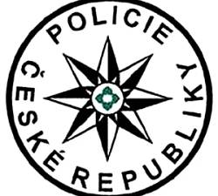

18. 6. 2015 se uskutečnila beseda vycházejících žáků s paní Skolkovou z Policie ČR. Směřovala k rozšíření právního povědomí žáků, kteří přešli nebo brzy přejdou do kategorie mladistvých, tudíž trestně odpovědných osob. Co je s tím spojeno bylo námětem dvouhodinového povídání.
Paní Skolková navázala na znalosti právní problematiky, které mají žáci z hodin občanské výchovy. Připomněla rozdíly mezi trestným činem a přečinem a uvedla příklady. Objasnila, jak se postupuje v případě trestných činů, jaká je posloupnost jednotlivých kroků a jaké funkce mají zúčastněné instituce ( policie – státní zastupitelství – soud).
Podrobněji se věnovala jednotlivým kategoriím trestných činů a přestupků: majetkové, násilné (výtržnictví, ublížení na zdraví ), mravnostní. Ke všem tématům uváděla typické příklady a popisovala situace, do nichž by se mohli žáci jako mladiství dostat, upozorňovala i na situace jen zdánlivě nevinné (např. křivá výpověď). Došlo i na drogovou problematiku.
V průběhu i v závěru besedy měli žáci možnost ptát se na to, co je zajímalo nebo jim nebylo jasné.
Věřím, že získané poznatky budou pro děti užitečné i tehdy, až už nebudou žáky naší školy.
B. Posavádová, VP a MP

